

**UNIVERSIDADE ANHANGUERA – UNIDERP**

POLO DE (Araraquara-SP)

**Curso Superior de Tecnologia em Análise e Desenvolvimento de Sistemas- TADS**

(Jonas da Silva Pinto - 2470056201)

**PTI - PRODUÇÃO TEXTUAL INTERDISCIPLINAR**

Disciplinas Norteadoras:

**Lógica Computacional**

**Análise e Modelagem de Sistemas**

**Algoritmos e Programação Estruturada**

**Modelagem Banco de Dados**

**Arquitetura e Organização de Computadores**

Tutor (a) EAD: IVO DUCATTI

Araraquara / SP 2020

SUMÁRIO

**Introdução.........................................................................................pg. 3**

**Lógica Computacional.....................................................................pg. 4**

**Análise e Modelagem de Sistemas............................................pg. 5 - 7**

**Algoritmos e Programação Estruturada..................................pg. 8 - 10**

**Modelagem Banco de Dados...................................................pg. 11 - 14**

**Arquitetura e Organização de Computadores.......................pg. 15 - 16**

**Conclusão........................................................................................pg. 17**

**Referencias bibliograficas..............................................................pg. 18**

**.**

INTRODUÇÃO

**A tecnologia evoluiu muito ao longo do tempo, trouxe soluções para diversos problemas em praticamente todas as áreas onde o homem atua.**

**Usar a tecnologia se tornou indispensável. A tecnologia além das características mencionadas, exerce a função de satisfazer necessidades dentre seus mais variados usuários.**

**Dentro deste cenário tornou-se viável e indispensável o desenvolvimento de sistemas, aplicativos ou softwares para resolver problemas como por exemplo o de saúde como é proposto para este trabalho.**

**O tema escolhido (zer@dengue) faz menção ao problema da dengue, doença causada pelo mosquito que já causou muitas mortes e problemas de saúde,** [***aedes aegypti***](https://www.google.com/search?sxsrf=ALeKk018P8e6in2FHsB5SAKDySkp7tOnRw:1589253034375&q=aedes+aegypti&spell=1&sa=X&ved=2ahUKEwjRlMn0rK3pAhXZG7kGHR23B5MQkeECKAB6BAgbECo) **é o nome deste mosquito transmissor da dengue, Zika e Chikungunya, doenças que podem gerar outras enfermidades como**[**microcefalia**](https://www.saude.gov.br/microcefalia)**e Guillain-Barré.**

**Tendo como base o uso da tecnologia para a solução do problema ao qual o tema refere-se, torna-se, portanto, importante e relevante no sentido de trazer conhecimento no âmbito acadêmico como também uma visão de responsabilidade que cada um pode exercer para com a sociedade.**

**A partir destas considerações, visa-se aplicar os conhecimentos adquiridos e chegar a uma solução satisfatória ao problema proposto.**

**Lógica Computacional**

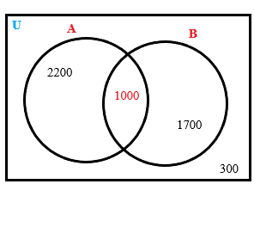

Como pode ser visto acima, um conjunto universo contendo dois subconjuntos denominados (A e B), cadastro e denuncia respectivamente, uma intersecção entre A e B formada por pessoas que gostaram das duas funções, dentre outras informações:

300 pessoas não gostaram de nenhuma das duas funções

1000 pessoas gostaram das duas funções

2200 pessoas gostaram da função cadastro

1700 pessoas gostaram da função denuncia

52000 pessoas participaram dessa entrevista

**Análise e Modelagem de Sistemas**

**BPMN**

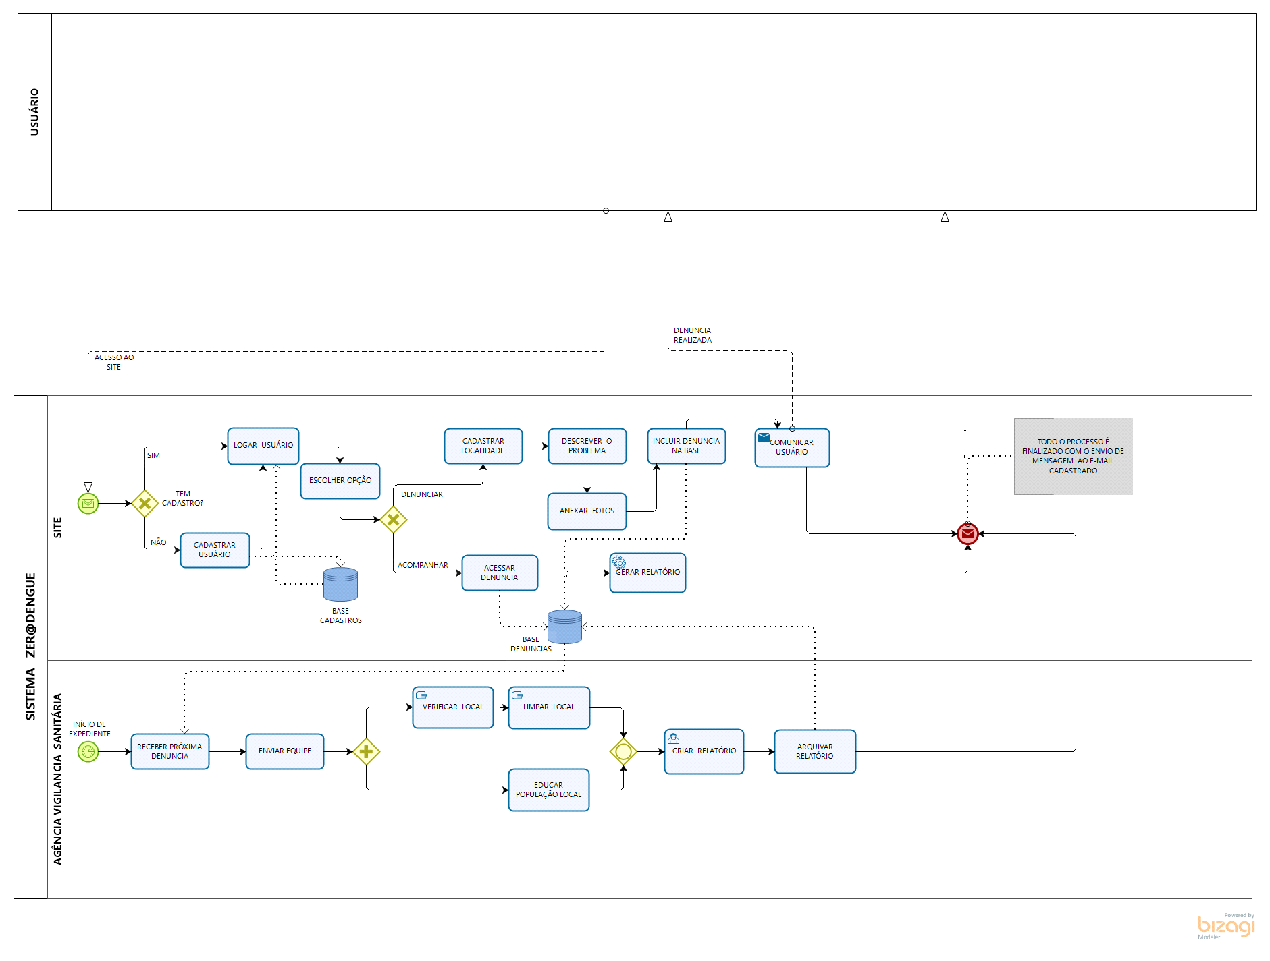

**listagem, descrição e especificação dos requisitos funcionais e não funcionais**

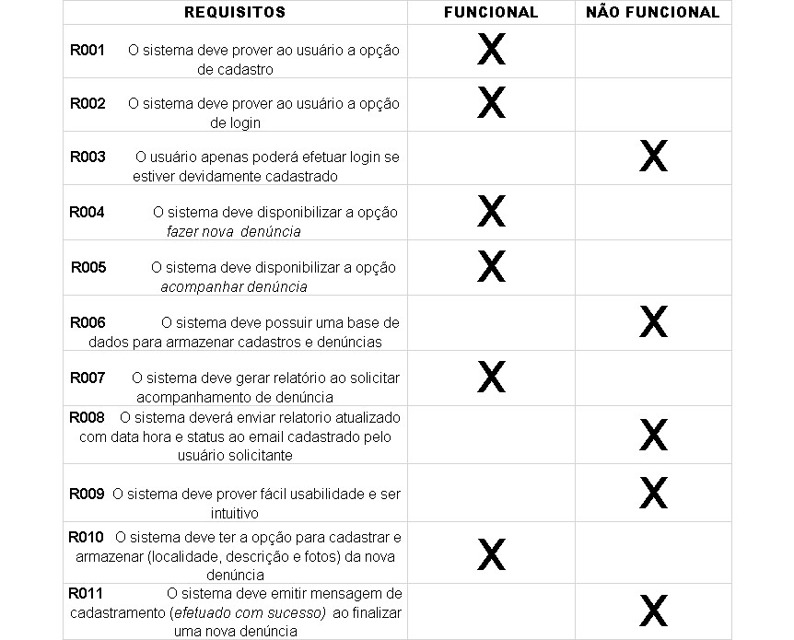

**Diagrama de *Use Cases (casos de uso)***

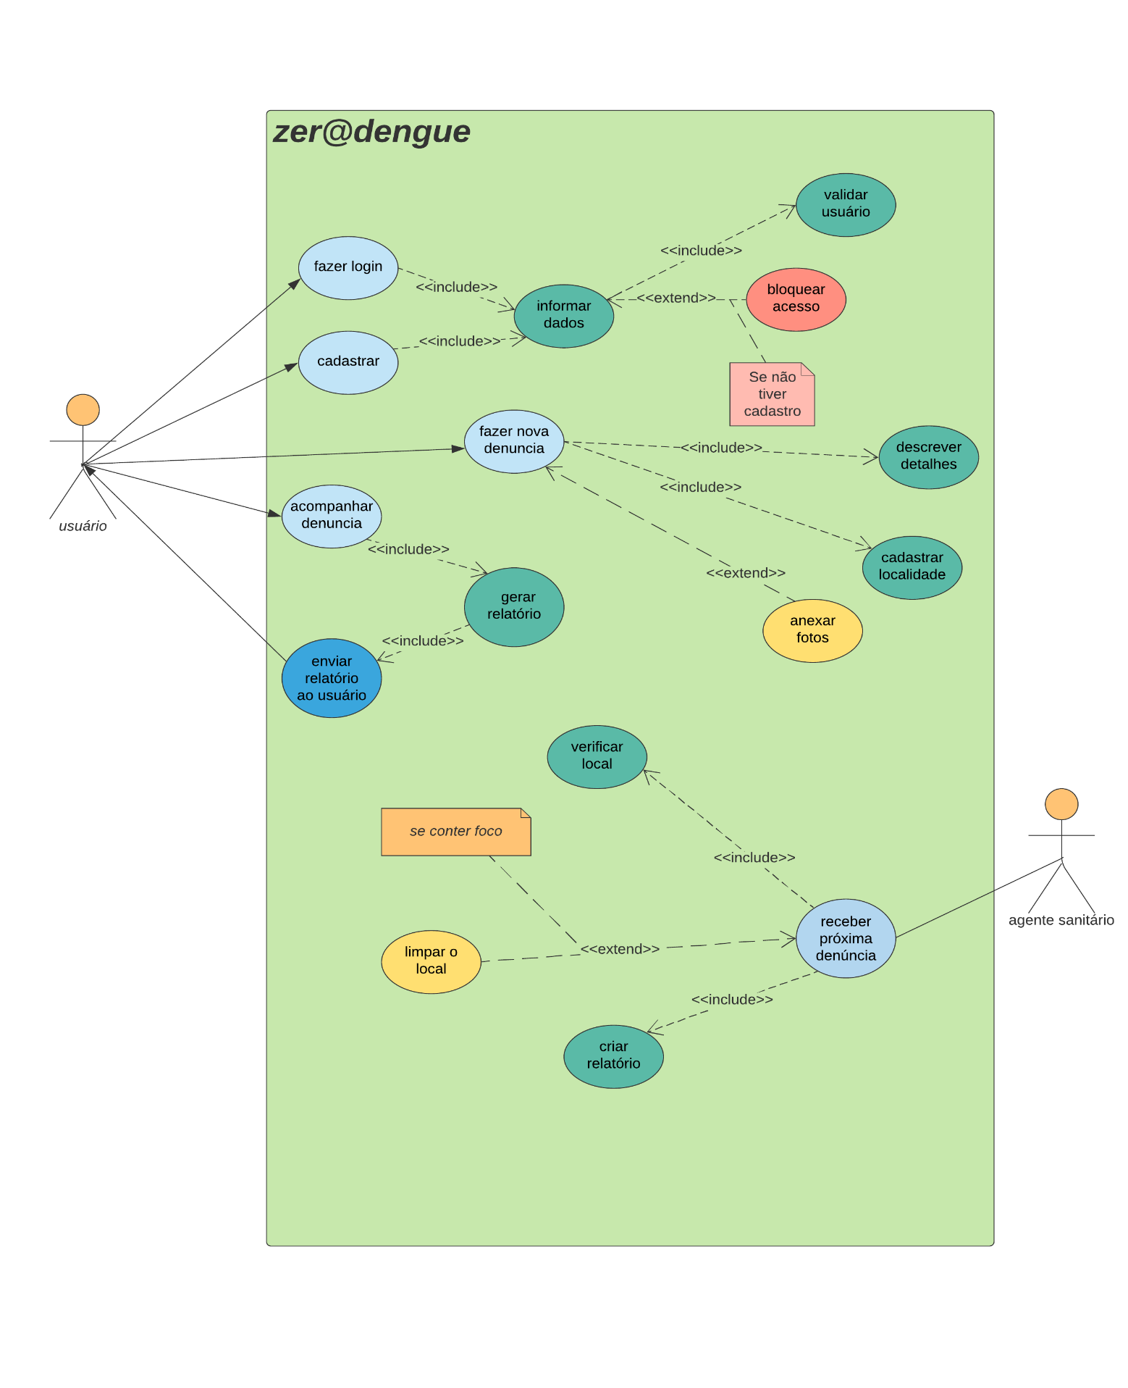

**Algoritmos e Programação Estruturada**

#include <stdio.h>

#include <stdlib.h>

struct Node

{

int dado;

struct Node *next;

};

void insere_inicio(struct Node** inicio_ref, int new_dado)

{

struct Node* new_node = (struct Node*) malloc(sizeof(struct Node));

new_node->dado = new_dado;

new_node->next = (*inicio_ref);

(*inicio_ref) = new_node;

}

void insertAfter(struct Node* prev_node, int new_dado)

{

if (prev_node == NULL)

{

printf("the given previous node cannot be NULL");

return;

}

struct Node* new_node =(struct Node*) malloc(sizeof(struct Node));

new_node->dado = new_dado;

new_node->next = prev_node->next;

prev_node->next = new_node;

}

void insere_fim(struct Node** inicio_ref, int new_dado)

{

struct Node* new_node = (struct Node*) malloc(sizeof(struct Node));

struct Node *ultimo = *inicio_ref;

new_node->dado = new_dado;

new_node->next = NULL;

if (*inicio_ref == NULL)

{

*inicio_ref = new_node;

return;

}

while (ultimo->next != NULL)

ultimo = ultimo->next;

ultimo->next = new_node;

return;

}

void printList(struct Node *node)

{

while (node != NULL)

{

printf(" %d ", node->dado);

node = node->next;

}

}

int main()

{

struct Node* inicio = NULL;

insere_fim(&inicio, 6);

insere_inicio(&inicio, 7);

insere_inicio(&inicio, 1);

insere_fim(&inicio, 4);

insertAfter(inicio->next, 8);

printf("\n Lista Criada: ");

printList(inicio);

return 0; }

**Modelagem Banco de Dados**

**DER**

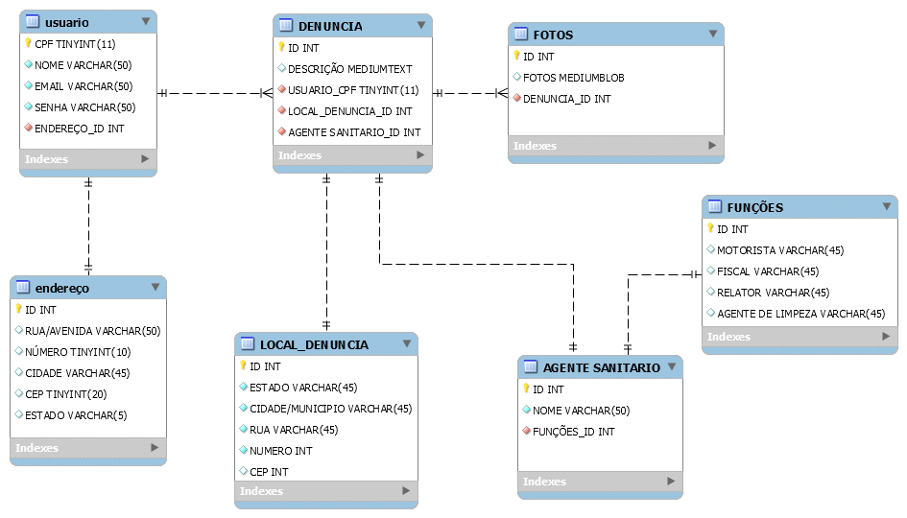

**SCRIPT SQL**

Schema zer@dengue

CREATE SCHEMA IF NOT EXISTS `zer@dengue` DEFAULT CHARACTER SET utf8;

USE `zer@dengue`;

Table `zer@dengue`. `agente sanitario`

CREATE TABLE IF NOT EXISTS `zer@dengue`. `agente sanitario` (

`ID` INT UNSIGNED NOT NULL AUTO_INCREMENT,

`NOME` VARCHAR (45) NOT NULL,

`funções_ID` INT UNSIGNED NOT NULL,

PRIMARY KEY (`ID`),

INDEX `fk_agente sanitario_funções1_idx` (`funções_ID` ASC) VISIBLE,

CONSTRAINT `fk_agente sanitario_funções1`

FOREIGN KEY (`funções_ID`)

REFERENCES `zer@dengue`. `funções` (`ID`)

ON DELETE NO ACTION

ON UPDATE NO ACTION)

ENGINE = InnoDB

DEFAULT CHARACTER SET = utf8;

Table `zer@dengue`. `denúncia`

CREATE TABLE IF NOT EXISTS `zer@dengue`. `denúncia` (

`ID` INT UNSIGNED NOT NULL AUTO_INCREMENT,

`DESCRICAO` MEDIUMTEXT NULL DEFAULT NULL,

`usuario_cpf` TINYINT UNSIGNED NOT NULL,

`local_denuncia_ID` INT UNSIGNED NOT NULL,

`agente sanitario_ID` INT UNSIGNED NOT NULL,

PRIMARY KEY (`ID`),

INDEX `fk_denuncia_usúario_idx` (`usuario_cpf` ASC) VISIBLE,

INDEX `fk_denuncia_local_denuncia1_idx` (`local_denuncia_ID` ASC) VISIBLE,

INDEX `fk_denuncia_agente sanitario1_idx` (`agente sanitario_ID` ASC) VISIBLE,

CONSTRAINT `fk_denúncia_usuario`

FOREIGN KEY (`usuario_cpf`)

REFERENCES `zer@dengue`. `usuário` (`cpf`)

ON DELETE NO ACTION

ON UPDATE NO ACTION,

CONSTRAINT `fk_denuncia_local_denuncia1`

FOREIGN KEY (`local_denúncia_ID`)

REFERENCES `zer@dengue`. `local_denúncia` (`ID`)

ON DELETE NO ACTION

ON UPDATE NO ACTION,

CONSTRAINT `fk_denúncia_agente sanitario1`

FOREIGN KEY (`agente sanitario_ID`)

REFERENCES `zer@dengue`. `agente sanitario` (`ID`)

ON DELETE NO ACTION

ON UPDATE NO ACTION)

ENGINE = InnoDB

DEFAULT CHARACTER SET = utf8;

Table `zer@dengue`. `endereço`

CREATE TABLE IF NOT EXISTS `zer@dengue`.`endereço` (

`ID` INT UNSIGNED NOT NULL AUTO_INCREMENT,

`RUA/AVENIDA` VARCHAR(45) NOT NULL,

`NÚMERO` TINYINT NOT NULL,

`CIDADE` VARCHAR (45) NOT NULL,

`CEP` TINYINT UNSIGNED NOT NULL,

`ESTADO` VARCHAR (5) NOT NULL,

PRIMARY KEY (`ID`))

ENGINE = InnoDB

DEFAULT CHARACTER SET = utf8;

Table `zer@dengue`. `fotos`

CREATE TABLE IF NOT EXISTS `zer@dengue`. `fotos` (

`ID` INT NULL DEFAULT NULL,

`FOTOS` MEDIUMBLOB NULL DEFAULT NULL,

`denúncia ID` INT UNSIGNED NOT NULL,

CONSTRAINT `fk_fotos_denuncia1`

FOREIGN KEY (`denuncia_ID`)

REFERENCES `zer@dengue`. `denúncia` (`ID`)

ON DELETE NO ACTION

ON UPDATE NO ACTION)

ENGINE = InnoDB

DEFAULT CHARACTER SET = utf8;

Table `zer@dengue`. `funções`

CREATE TABLE IF NOT EXISTS `zer@dengue`. `funções` (

`ID` INT UNSIGNED NOT NULL AUTO_INCREMENT,

`MOTORISTA` VARCHAR (45) NULL DEFAULT NULL,

`FISCAL` VARCHAR (45) NULL DEFAULT NULL,

`RELATOR` VARCHAR (45) NULL DEFAULT NULL,

`AGENTE DE LIMPEZA` VARCHAR (45) NULL DEFAULT NULL,

PRIMARY KEY (`ID`))

ENGINE = InnoDB

DEFAULT CHARACTER SET = utf8;

Table `zer@dengue`. `local denúncia`

CREATE TABLE IF NOT EXISTS `zer@dengue`. `local_denúncia` (

`ID` INT UNSIGNED NOT NULL AUTO_INCREMENT,

`ESTADO` VARCHAR (45) NOT NULL,

`CIDADE/MUNICIPIO` VARCHAR (45) NOT NULL,

`RUA` VARCHAR (45) NOT NULL,

`NÚMERO` INT UNSIGNED NOT NULL,

`CEP` INT UNSIGNED NULL DEFAULT NULL,

PRIMARY KEY (`ID`))

ENGINE = InnoDB

DEFAULT CHARACTER SET = utf8;

Table `zer@dengue`. `usuário`

CREATE TABLE IF NOT EXISTS `zer@dengue`. `usuário` (

`cpf` TINYINT UNSIGNED NOT NULL,

`nome` VARCHAR (50) NOT NULL,

`email` VARCHAR (50) NOT NULL,

`senha` VARCHAR (50) NULL DEFAULT NULL,

`endereço_ID` INT UNSIGNED NOT NULL,

PRIMARY KEY (`cpf`),

INDEX `fk_usuario_endereço1_idx` (`endereço_ID` ASC) VISIBLE,

CONSTRAINT `fk_usuario_endereço1`

FOREIGN KEY (`endereço_ID`)

REFERENCES `zer@dengue`. `endereço` (`ID`)

ON DELETE NO ACTION

ON UPDATE NO ACTION)

ENGINE = InnoDB

DEFAULT CHARACTER SET = utf8;

SET SQL_MODE=@OLD_SQL_MODE;

SET FOREIGN_KEY_CHECKS=@OLD_FOREIGN_KEY_CHECKS;

SET UNIQUE_CHECKS=@OLD_UNIQUE_CHECKS;

**Arquitetura e Organização de Computadores**

Os equipamentos que farão parte da empresa são

**Tablets** **-** serão utilizados pelas equipes de vigilância sanitária

preço : +- R$ 900,00

marca : Sansung

modelo : smt295

memoria int/ : 32 GB

memoria ram : 2 GB

processador : Quad core

velocidade : 2 GHz

so : Android

**Servidor -** será utilizado para controle de usuários, armazenar dados, fazer backups, dentre outras funções

preço: +- R$ 1600,00

Processador

Marca: Intel

Modelo: G4930

Geração: Nona

Núcleos: 2

Threads: 2

Clock máximo: 3.20Ghz

Cache: 2MB

Placa de vídeo

Marca: Intel

Modelo: UHD 610

Frequência: 1050mhz

Suporte a 4K: Sim

Resolução máxima: 4096x2304

DirectX: 12

OpenGL: 4.5

Telas suportadas: 3

Placa mãe

Chipset: Intel H Series

Slots: 1x PCI-e x16 e 1x PCI-e x1

USB: 2x USB 3.0 e 4x USB 2.0 (2 frontais)

Áudio: HD de alta definição com 5.1 canais

Áudio conexões: entrada de som, saída de som (+1 frontal), entrada de microfone (+1 frontal)

Rede: Gigabit 10/100/1000 + Wifi de alto ganho 802.11

Saídas de vídeo: HDMI, DVI e VGA

Memória

Capacidade: 8GB

Geração: DDR4

Armazenamento

Tipo: HD

Capacidade: 3TB

Gabinete

Tipo: Slim

Cor: Preto

Conexões: 2x USB e 2x áudio

Fonte: Bivolt

Dimensões: 35cm altura x 9,7cm largura x 28cm profundidade

so: Windows 10

**Monitor**

preço: +- R$ 350,00

Marca: LG

Tamanho da tela (Polegadas): 19,5"

Formato: 16:9 Widescreen

Contraste: 5.000.000:1

Tempo de Resposta: 5ms (GTG)

Brilho: 200 cd/m²

Resolução Máxima: 1366 x 768

Pixel Pitch: 0.3177 (H) x 0.307 (V) (mm)

Suporte de cores: 16,7 M

Ângulo de Visão: H:90° / V:65°

Frequencia Horizontal: 30 ~ 61 kHz

Frequencia Vertical: 56 ~ 75 Hz

Revestimento da Tela: Anti- Glare, Hard Coating (3H)

Tipo: LED

Consumo de energia

Normal: 20W (Típico)

**Teclado e mouse**

preço: +- R$ 40,00

Mouse: usb

Resolução: 1000dpi

Teclado: usb

10 teclas multimídia

Padrão abnt2

**CONCLUSÃO**

**O presente trabalho abordou questões relacionadas ao problema de saúde causado em diversos lugares pelo mosquito da dengue e como a tecnologia pode ajudar a soluciona-lo.**

**Neste trabalho, buscou-se esboçar alguns tópicos de relevante questão no procedimento de desenvolvimento de software em contraste com o problema proposto.**

**Foi feito um levantamento sobre o conceito e a evolução da tecnologia, concluindo-se que os métodos de produção de software sofreram grandes e evolutivas mudanças ao longo do tempo, possibilitando e proporcionando padrões que pudessem servir como forma de resolver a qualquer tipo de problema do cotidiano.**

**Todo o procedimento de pesquisa foi feito com base na qualidade da produção de software acima de qualquer outra questão. Porém, não deixando passar despercebido o grande aprendizado que fora absolvido em função de tais pesquisas.**

**REFERÊNCIAS BIBLIOGRÁFICAS**

**Lógica Computacional**

Seminário da Prática Iv: Lógica Matemática e Conjuntos: Profa. Debora Cristiane Barbosa Kirnev - 11/11/2017 - Módulo 4, 2º Semestre de 2017, Aula 1, Matutino.

**Análise e Modelagem de Sistemas**

PRESSMAN, R.; MAXIM, B.. Engenharia de software: uma abordagem profissional. 8 ed. Porto Alegre

VALLE, R.; OLIVEIRA, S. B. (Org.). Análise e modelagem de processos de negócio: foco na notação BPMN (Business Process Modeling Not.. São Paulo: Atlas, 2013

**Algoritmos e Programação Estruturada**

Ta4 - Algoritmos e Programação Estruturada *09/05/20*

**Modelagem Banco de Dados**

Curso completo de Bancos de Dados com MySQL

httpswww.youtube.complaylistlist=PLucm8g_ezqNrWAQH2B_0AnrFY5dJcgOLR

**Arquitetura e Organização de Computadores**

Americanas.com

KaBuM

Mercado Livre

Pichau

Submarino